第一步：安装Java，即安装JRE
可在java网站上面下载安装最新版本
（http://www.oracle.com/technetwork/java/javase/downloads/jre8-downloads-2133155.html）
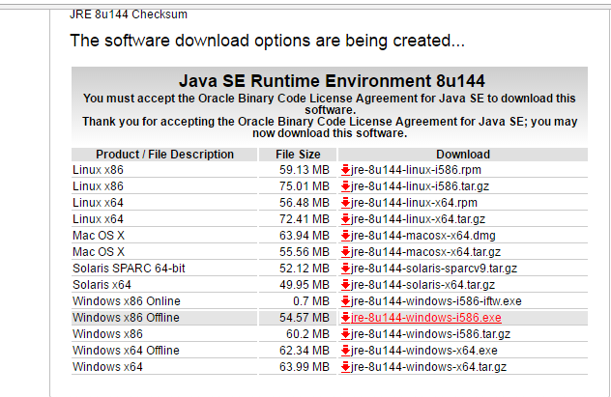
32位下载X86，64位下载X64，默认安装路径为：C:\Program Files\Java
测试是否安装成功：
Cmd运行 java -version
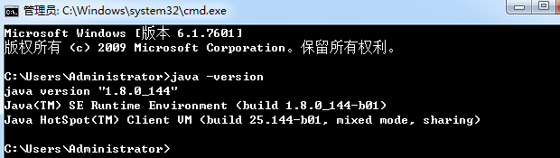
第二步：安装git
在Git参考网站下载并安装，（http：//git-scm.com）
查看安装是否成功：cmd运行 git --version(这里要两个--,单个无法查看)
第三步：创建GitHub账号
在以下网页进行（http://github.com/plans）
Zhangbangtongji/zhangbang19940720/2641534255@qq.com
第四步：配置SSH密钥
具体教程参考如下：
（http://jingyan.baidu.com/article/a65957f4e91ccf24e77f9b11.html）
ssh-keygen -t rsa -C "2641534255@qq.com"
git config --global user.name “Administrator”
git config --global user.email “2641534255@qq.com”
上面那些命令如果报错，则在执行一次
第五步：创建代码库分支
在https://github.com/zhangbangtongji/game-of-life查看源代码，并复制一个本地副本以确保一切配置正确。Cmd运行：
Git clone git@github.com:zhangbangtongji/game-of-life.git
这时候会在cmd运行的目录下生成一个game-of-life的项目副本。

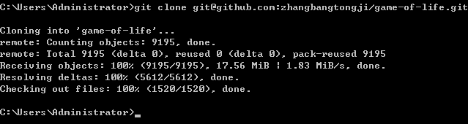
第六步：启动Jenkins
方法一：通过网站http://wakaleo.com/books/jenkins-the-definitive-guide上的Launch命令启动
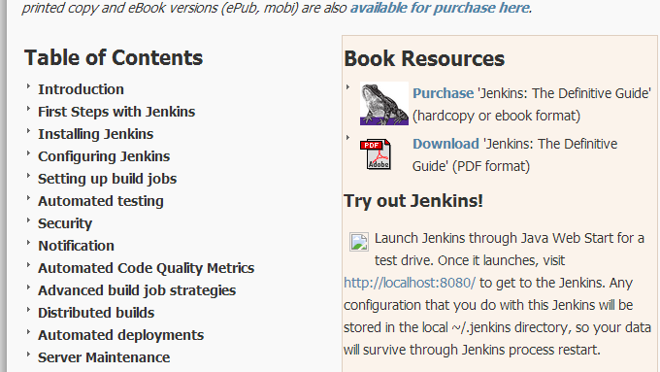
注意：启动Launch之后会下载一个.jnlp文件，打开此文件，会报错，
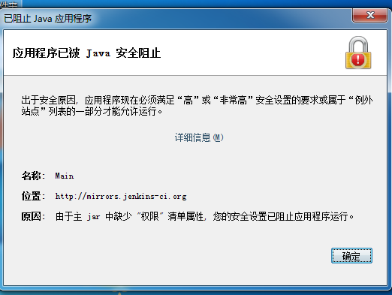
这时只要在java配置中添加一个例外站点http://mirrors.jenkins-ci.org即可运行jenkins
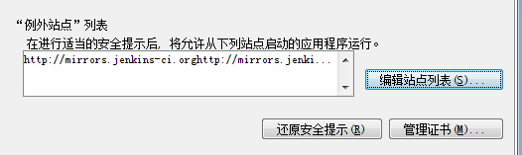
方法2：先下载一个jenkins.war文件，可以在jenkins的网站主页（http://jenkins-ci.org）下载，下载后直接cmd运行 java -jar jenkins.war即可启动jenkins
注意：jenkins运行在8080端口，所以应该在localhost:8080上访问jenkins

